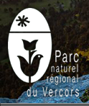
L’emblème du Parc naturel régional du Vercors représente des espèces caractéristiques de la flore (tulipe sauvage Tulipa sylvestris Liliacées) et de la faune du massif
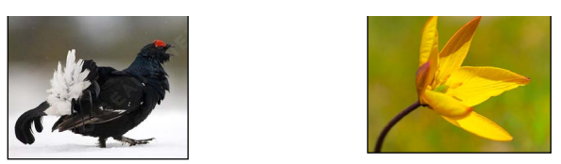Seul dans le Diois couvert par le parc du Vercors, cette plante continue à progresser

